ΦΥΛΛΟ ΕΡΓΑΣΙΑΣ 1

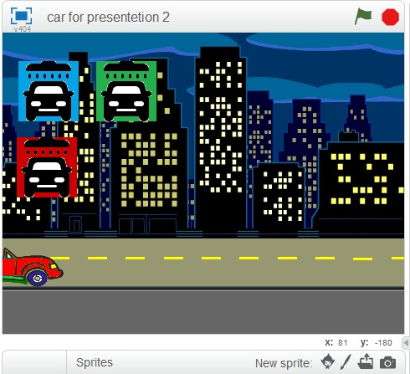
Για να ξεκινήσουμε το φύλλο δραστηριοτήτων θα πρέπει να ανοίξετε το αρχείο car for presentation 2.sb2 το οποίο βρίσκεται μέσα στην επιφάνεια εργασίας και αναφέρεται σε ένα αυτοκίνητο που ονομάζεται convertible3 και βρίσκεται στον δρόμο μιας πόλης. Ο δρόμος έχει μήκος 500 pixel (βήματα) δηλαδή.

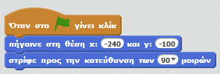
Στο τμήμα των σεναρίων υπάρχουν ήδη έτοιμες οι εντολές που φαίνονται στην εικόνα και οι οποίες τοποθετούν το αυτοκίνητο στην αρχική του θέση. Αυτές τις εντολές θα τις αφήνετε πάντα σταθερές και
οι λύσεις που θα δίνετε στις παρακάτω δραστηριότητες θα γίνεται με την τοποθέτηση εντολών κάτω από τις αρχικές. Για να δοκιμάζετε τις λύσεις σας θα πρέπει να πατάτε το κουμπί της πράσινης σημαίας.

Δραστηριότητα 1
Χρησιμοποιώντας εντολές κίνησης (Τμήμα εντολών Κινήσεις-Μπλε χρώμα) και συγκεκριμένα την εντολή «κινήσου 50 βήματα» μετακινείστε το αυτοκίνητο από τα αριστερά μέχρι τα δεξιά. Πόσες τέτοιες εντολές θα χρειαστείτε;
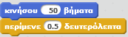
Υπόδειξη: Κάθε εντολή κινήσου π.χ. κινήσου 50 βήματα μετακινεί το αυτοκίνητο προς τα εκεί που δείχνει η φορά του κατά 50 pixel. Μετά από κάθε εντολή κινήσου τοποθετείστε και μία εντολή «περίμενε 0,5 δευτερόλεπτα».

Εντολή επανάλαβε…

Στο τμήμα εντολών Έλεγχος-κίτρινο χρώμα υπάρχει η εντολή «επανέλαβε …»
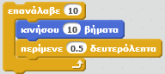
Πρόκειται για μια εντολή επανάληψης όπου προκαλεί την επανάληψη εκτέλεσης των εντολών-μία ή περισσότερες- που θα τοποθετηθούν στο εσωτερικό της π.χ. η εκτέλεση της εντολής:

Θα προκαλέσει την κίνηση του αυτοκινήτου 100 pixels με την ανάλογη καθυστέρηση. Κάθε εντολή κίνησης θα εκτελεστεί 10 φορές όσες δηλαδή δείχνει ο αριθμός που εμείς τοποθετούμε στην ανάλογη υποδοχή.
Μέσα στην εντολή επανάληψης μπορούμε να τοποθετήσουμε οποιαδήποτε εντολή-τουβλάκι χρησιμοποιούμε ακόμη και άλλη εντολή επανάληψης.

Δραστηριότητα 2
Αφαιρέστε τις προηγούμενες εντολές κίνησης που τοποθετήσατε. Χρησιμοποιώντας την εντολή «επανάλαβε 10» και τοποθετώντας μόνο εντολές τις κατάλληλες εντολές «κίνησης» και «περίμενε» κινείστε το αυτοκίνητο όπως προηγουμένως από την μία άκρη στην άλλη.

Δραστηριότητα 3
Αλλάξτε το αριθμό των επαναλήψεων από 10 σε 20. Τι αλλαγές πρέπει να κάνετε στις εντολές κίνησης για να έχετε πάλι το ίδιο αποτέλεσμα.

Δραστηριότητα 4
Στο τμήμα εντολών Κινήσεις-Μπλε χρώμα υπάρχει η εντολή «στρίψε <αριθμός μοιρών>» είτε προς τα δεξιά είτε προς τα αριστερά. Χρησιμοποιείστε την εντολή αυτή με τις κατάλληλες μοίρες (180) για να στρίψετε το αυτοκίνητο προς τα πίσω όταν φθάσει σε κάποια από τις δύο πλευρές.
- Μπορείτε να το κάνετε να γυρίσει στην αφετηρία όπως ακριβώς ξεκίνησε;
- Μπορεί το αυτοκίνητο να κάνει 5 τέτοιες διαδρομές;

Δραστηριότητα 5
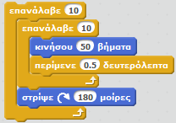
Τι κάνει αυτό το κομμάτι κώδικα;

ΕΠΑΝΑΛΗΨΗ
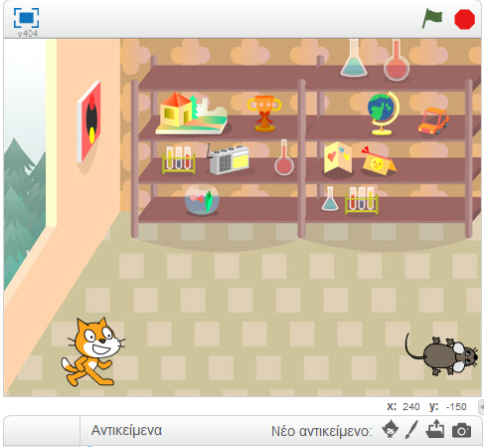
Έστω ότι στο πρόγραμμα του scratch υπάρχουν μία γάτα και ένας ποντικός που απέχουν μεταξύ τους 350 pixel (βήματα). Απαντήστε με ένα ΝΑΙ ή ΌΧΙ εάν η γάτα πιάνει τον ποντικό, όταν εκτελέσουμε για την γάτα τα παρακάτω κομμάτια κώδικα.

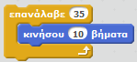 | 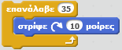 | 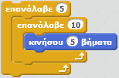
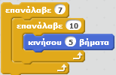 | 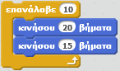 | 